**靜宜大學資工系112學年度第1學期第1次畢業專題會議記錄**

**(專題名稱：OOOOO)**

時　　間：中華民國112年12月06日（星期三）12時30分

地　　點：楊紹瑜

主　　席：蔡奇偉老師 紀錄：楊紹瑜同學

出席人員：蔡奇偉老師、資工OA 楊紹瑜同學

列席人員：蔡奇偉老師、資工OA 楊紹瑜同學

請假人員：蔡奇偉老師、資工OA 楊紹瑜同學

1. **主席致詞**

楊紹瑜報告製作方向及目前製作階段。

1. **確認上次會議紀錄**

112學年度第1學期第2次畢業專題會議紀錄(112/12/06)，已經以電子郵件供委員確認，紀錄於會中提供備查。

1. **上次會議決議事項執行情形**
2. 美化外觀及功能調整。
3. **工作報告**
   1. 展示目前製作狀況。
   2. 已美化前端介面與新增聊天室功能。
4. **討論事項**

**提案單位：OOO同學**

**提案一**

1. **案由：**增加我的最愛的心圖案

**說明：**

1. 開會情形如【附件一】。
2. 一張含有 文字, 字型, 電子藍, 標誌 的圖片

   自動產生的描述

**辦法：**從bootstrap找icon新增

**決議：回去自行新增**

**提案單位：蔡奇偉老師**

**提案二**

**案由：**詢問學校是否有提供免費Azure流量

**說明：**

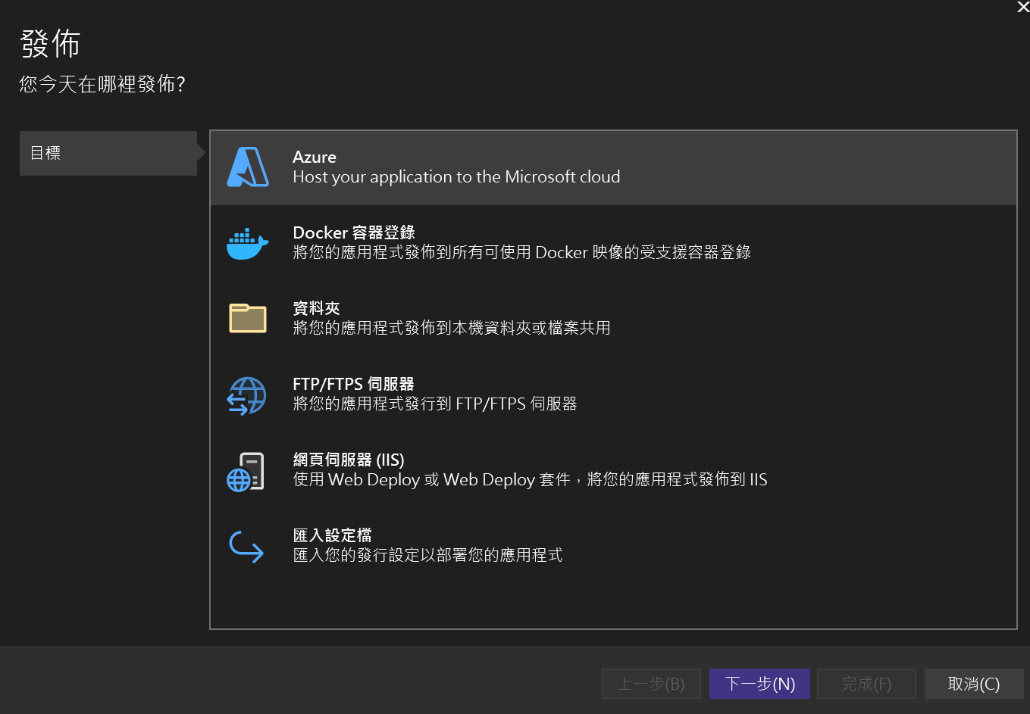

**辦法：**查找學校網站即詢問系上工作人員

**決議：** 近期詢問若無則取消掛載(經費問題)

1. **臨時動議**

無

1. **散會**

OOO學年度第O學期第O次畢業專題會議—附件一

專題開會情形：

|  |  |
| --- | --- |
|  | 照片2： |
| 說明1： 開會完成後拍攝照片作為會議紀錄。 | 說明2： |
| 照片3： | 照片4： |
| 說明3： | 說明4： |
| 照片5： | 照片6： |
| 說明5： | 說明6： |

112學年度第1學期第1次畢業專題會議—附件二